

中国金融教育发展基金会
申报机构申报操作指南

2012年-09月
目 录

第1章 申报流程 - 2 -
第2章 用户登陆 - 3 -
第3章 登陆首页 - 4 -
第4章 项目管理 - 5 -
4.1 下载申请表 - 5 -
4.2 项目申报 - 6 -
4.3 项目管理 - 6 -
第5章 基本信息查看 - 7 -
第6章 联系人设置 - 7 -
第7章 修改密码 - 8 -

申报流程
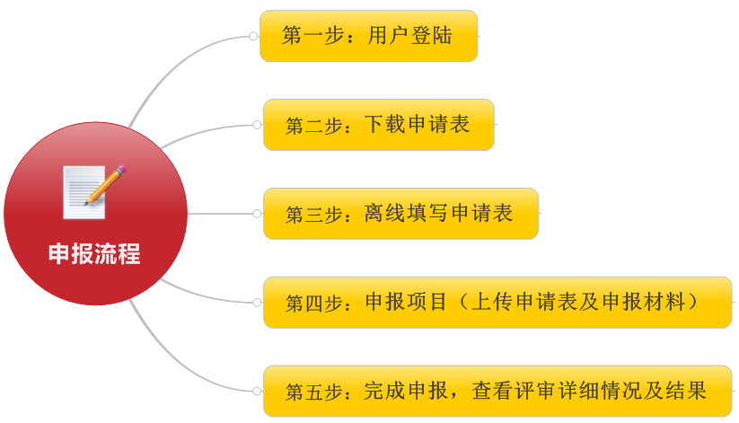

用户登陆
申报机构在收到申报通知时，对于首次申报的机构，工作人员会将用户名及密码发至用户手机或邮箱，用户通过用户名及密码登陆。
在地址栏输入网址：http://ps.cfdfe.cn/，通过登陆窗口登陆，如图：
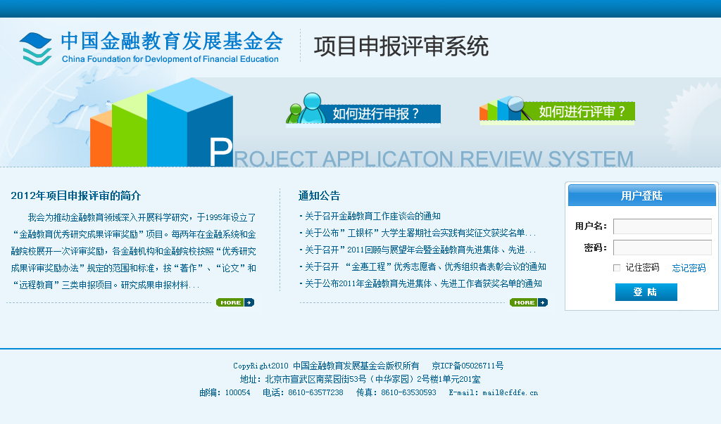
如果该用户已登陆过，且修改了自己的登陆密码，再次登陆时忘密码，需要与主办单位联系找回密码，点击“忘记密码”系统提示如图：
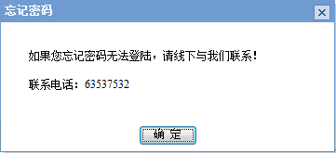
注：考虑到用户帐户安全性，如果用户将密码丢失，需线下与主办单位联系，主办单位管理员会重新生成用户密码，并将重置的密码通过电话、短信或邮件告知，用户使用重置的密码登陆后重新修改密码即可。

登陆首页
用户登陆时，系统会自动判断您的个人信息是否完善，如果还未填写个人信息，那么系统会引导用户先填写自己的详细信息，提示如图：
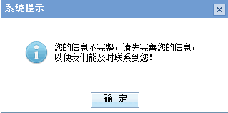
点击“确定”，进入个人信息编辑页面，如图：
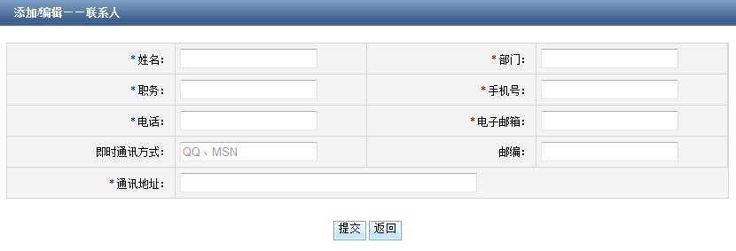
填写完成点击“提交”即完成了个人信息的完善。
如登陆时经系统判断个人信息是完善的，登陆后进入管理平台首页，如图：
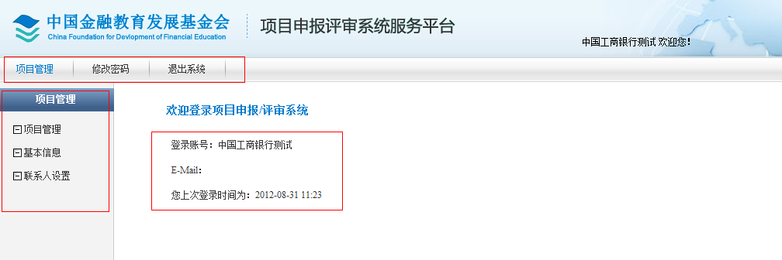
登陆首页用户可查看到自己的管理菜单，且在内容区域显示用户的登陆帐号、邮箱以及上次登陆的时间。

项目管理
申报机构对自己申报的项目进行相应管理，可操作菜单：下载申请表、项目申报、查询申报项目、编辑申报项目。如图：
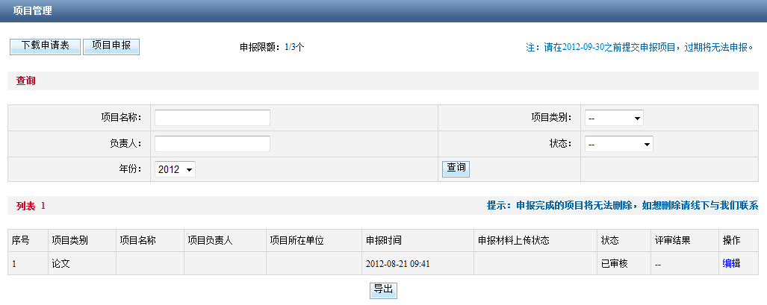

下载申请表
在页面左上方可下载申请表，并可查看到自己申报限额（可申报多少个项目及已经申报多少个项目），以及在右上角系统会自动提示项目申报时间，以提醒申报人员注意在限定日期内申报项目。如图：
如超出申报时间用户将无法申报。
点击“下载申请表”即可下载申请表，如图：
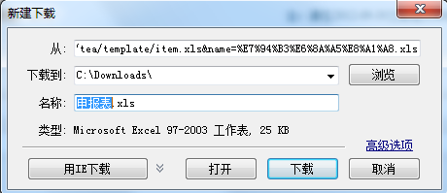
选择下载路径，即文件的存放位置，点击“下载”即可。下载完成后，由申报人线下填写离线申请表并准备申报材料。
注：因为申报单位上传完申报表后，系统需要读取申报表中信息，故申报表采用的是EXCEL，为提高系统对接数据的准确性请勿擅自修改EXCEL表。
在填写EXCEL表时，单元格内换行请按Alt+Enter。

项目申报
申报人填写完申请表且准备完申报材料后，即可提交申报，点击页面上方“项目申报”如图：
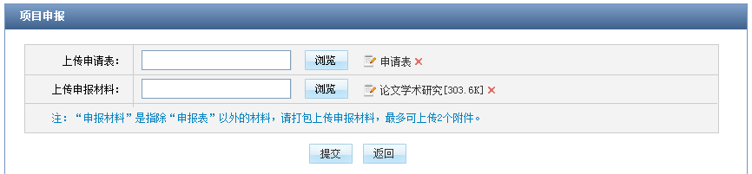
上传申报材料时，最多可上传2个申报材料，每个上传好的文件都会显示出文件名称及大小，并可删除重新上传，且上传格式不限。
注：上传申报材料的大小不能超过50M，如果材料超过50M请与主办单位联系。

项目管理
申报人完成项目申报后，在项目列表中可查看自己申报的项目的详细情况，如图：
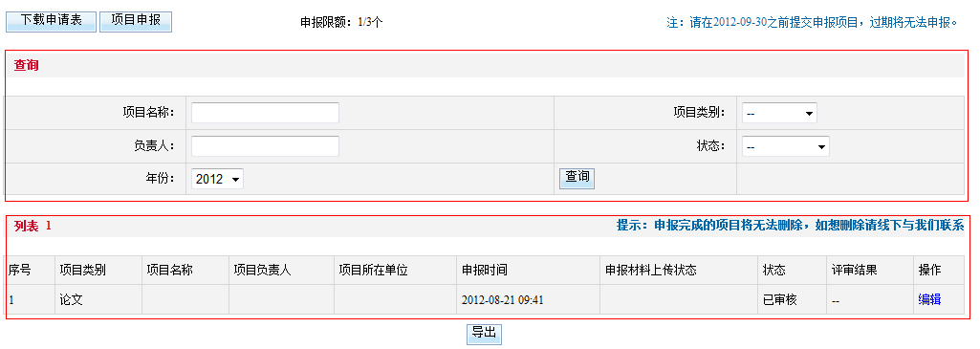
在项目列表上方可根据不同的字段（项目名称、项目类别、负责人、状态、年份）进行相应查询。
在查询下方为项目列表，列出项目为历届包括当届申报过的所有项目，并可查看到评审的状态及申报材料的上传状态。
对于还在申报中的项目还可进行再编辑，点击“操作”下“编辑”即进入编辑页面可重新上传申请表或申报材料，如已过申报时间将不能再修改申报材料。
申报人可将该机构申报过的项目导出excel，保存到本地电脑上以便查询。
注：不允许用户删除已申报的项目，如果想删除需要和主办单位联系。

基本信息查看
用户登陆后可查看该用户信息：机构类别、机构单位、用户名，如图：
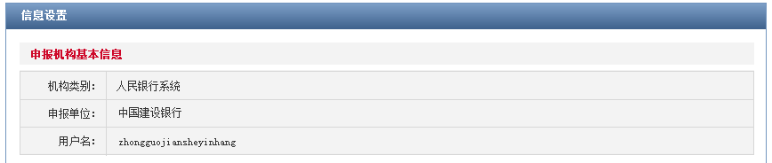
注：此处信息只可查看不可修改。

联系人设置
用户可查看本机构所有联系人，所有联系人登陆帐号及密码都是统一的，即登陆帐号针对的是机构而不是个人。如图：
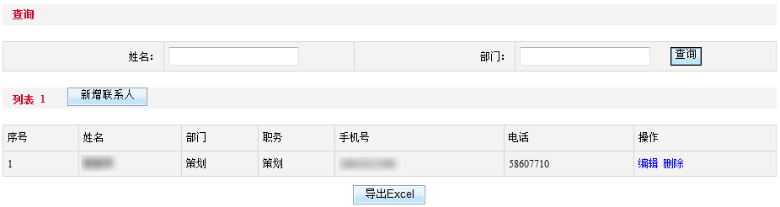
上方可根据姓名或部门查询联系人，下方为联系人列表，允许添加多个联系人，点击“新增联系人”，如图：
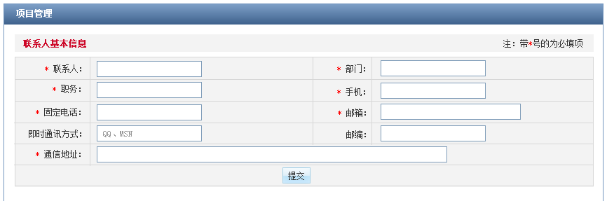
用户可修改联系人信息，可删除已无效的联系人。

修改密码
用户登陆后可修改登陆密码，如图：
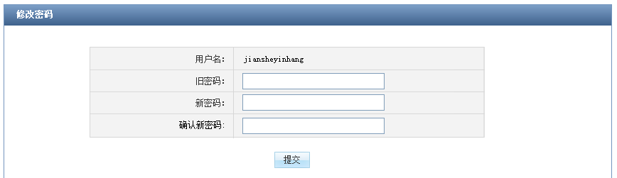
需要输入旧密码，并输入要修改的新密码，点击“提交”即完成密码的修改。

